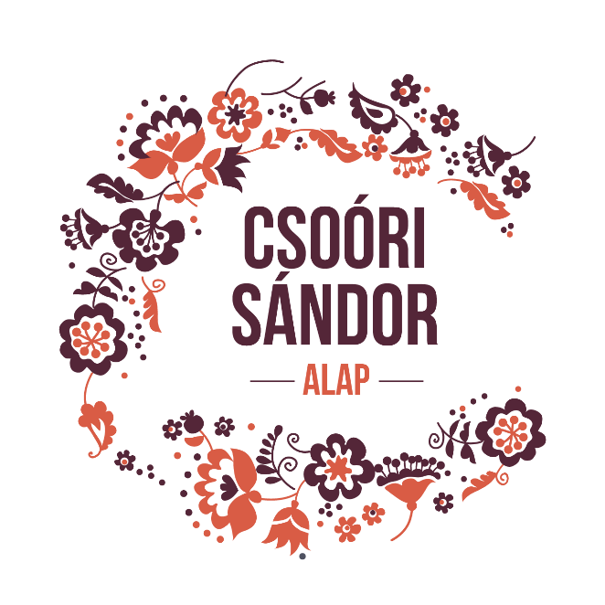
Szakmai beszámoló a Csoóri Sándor Alap által kiírt „Hazai néptáncegyüttesek szakmai támogatása, programjainak megvalósítása, a közösségek megerősítése” pályázathoz

A Keszegi Kincskereső Néptáncegyüttes tevékenységének támogatása, közösségének erősítése
Pályázati azonosító: CSSP-NEPTANC-MO-2022-0294
Támogatási időszak: 2022.07.01. – 2023.06.30.
Támogatás összege: 600.000,- Ft.

A támogatás teljes összege a Bagi népviselt elkészíttetésére lett fordítva.
Az Emberi Erőforrások Minisztériuma által kiírt „Csoóri Sándor Alap Program” támogatás lehetőséget teremtett a Keszegi Kincskereső Néptáncegyüttes részére, hogy továbbra is a „hitvallásunknak” megfelelően csináljuk a programunkat, vagyis minden évben elsajátítjuk egy-egy vidék táncanyagát, melyből koreográfiát készítve és megtanulva színpadon is megmutatjuk az említett táncanyagot a hozzátartozó népviseletben. Célunk, hogy a színpadon ne egy színpadi produkciót mutassunk be, hanem a néptánc váljon élővé, ehhez pedig elengedhetetlen, hogy a megjelenésünkben is tükrözzük az adott tájegységet, annak minden különlegességét, szépségét.
Az említett támogatási időszakban szűkebb környezetünk a palócvidék táncát tanultuk újra, közelebbről is a Bagi táncdialektust, melyhez a népviseletet is elkészíttettük. A népviselet elkészítéséhez a Csoóri Sándor Alap pályázata adta meg e pénzügyi lehetőséget.
A pályázat hozzá segítette a Keszegi Kincskereső Néptáncegyüttest, hogy egy újabb koreográfiával, egy újabb népviselettel gazdagodjon repertoárja s ezáltal mindenki, aki látja a táncukat, megismerje a Bagi népviseletet is.

Keszeg, 2023. július 27.

